🏛️ ĐẠI BIỂU KHƯU ĐĂNG PHƯỢNG
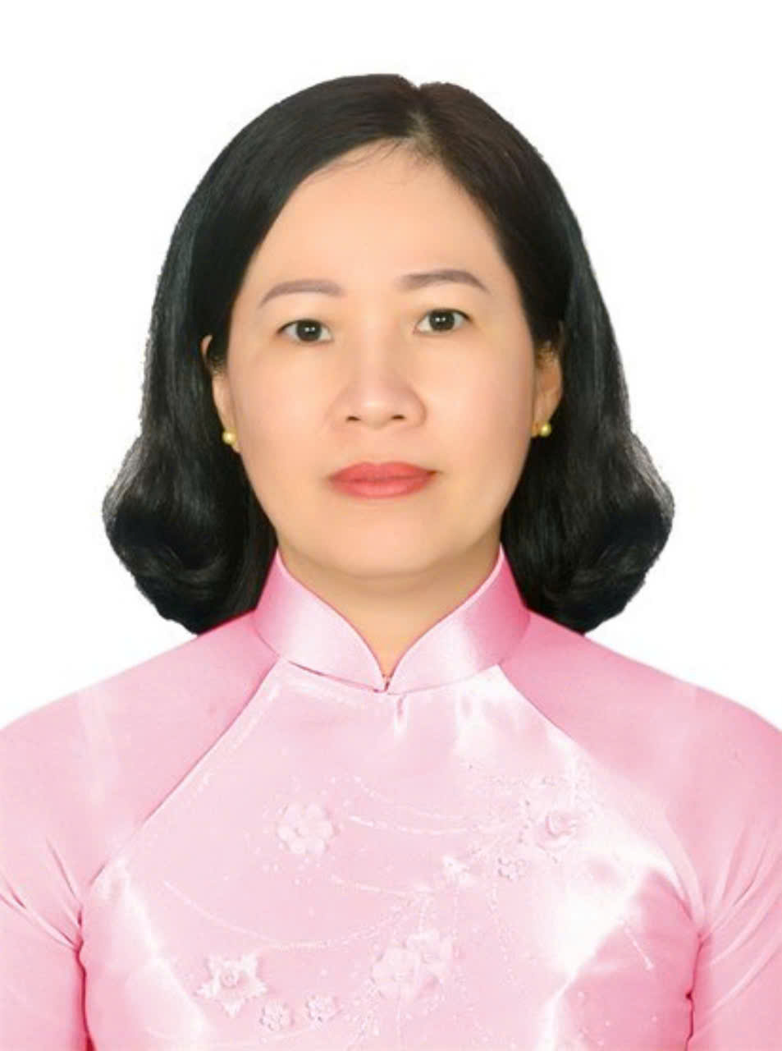
👤 THÔNG TIN CÁ NHÂN
Ngày sinh: 1977 | Giới tính: Nữ.
Quê quán: Thị trấn Kế Sách, huyện Kế Sách, tỉnh Sóc Trăng.
🎓 TRÌNH ĐỘ & CHÍNH TRỊ
Chuyên môn: Cao học kinh tế.
Lý luận CT: Cao cấp.
💼 CÔNG TÁC: Bí thư Đảng ủy - Chủ tịch HĐND xã

ĐẠI BIỂU THẠCH HOÀNG THA

👤 THÔNG TIN CÁ NHÂN
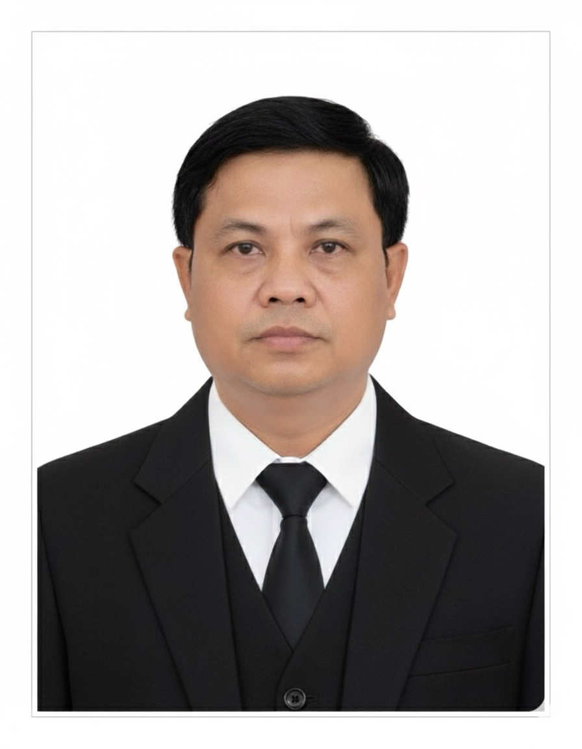
Ngày sinh: 28/11/1975 | Giới tính: Nam
Dân tộc: Khmer
Quê quán: xã Đại Ân 2, huyện Trần Đề, tỉnh Sóc Trăng.
🎓 TRÌNH ĐỘ & CHÍNH TRỊ
Chuyên môn: Thạc sỹ quản lý Giáo dục.
Lý luận CT: Cao cấp
💼 CÔNG TÁC: Phó Chủ tịch HĐND xã.

ĐẠI BIỂU NGUYỄN MINH CHANH
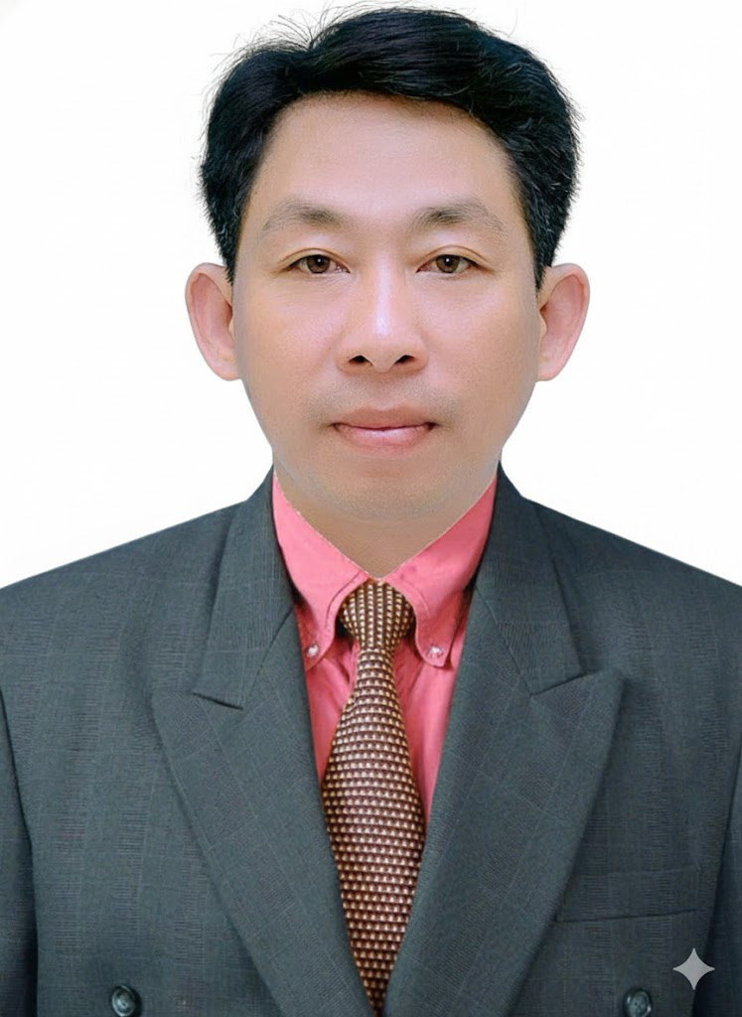
👤 THÔNG TIN CÁ NHÂN
Ngày sinh: 1982 | Giới tính: Nam
Dân tộc: Kinh
Quê quán: Xã Long Phú, thành phố Cần thơ.
🎓 TRÌNH ĐỘ & CHÍNH TRỊ
Chuyên môn: Thạc sĩ LL và LS, NN và CQ.
Lý luận CT: Cao cấp
💼 CÔNG TÁC: Trưởng Ban Xây dựng Đảng - Trưởng Ban Văn hóa – xã hội HĐND xã.

ĐẠI BIỂU HUỲNH MINH THUẬN

👤 THÔNG TIN CÁ NHÂN
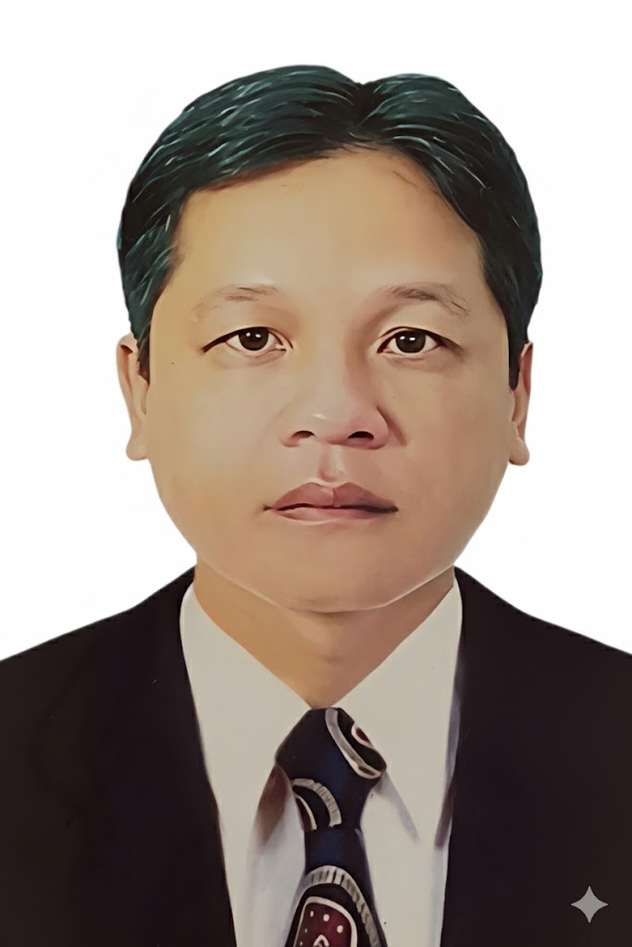
Ngày sinh: 19/02/1976 | Giới tính: Nam
Dân tộc: Kinh
Quê quán: Xã An Thạnh Đông, huyện Cù Lao Dung, tỉnh Sóc Trăng.
🎓 TRÌNH ĐỘ & CHÍNH TRỊ
Chuyên môn: Đại học Luật.
Lý luận CT: Trung cấp
💼 CÔNG TÁC: Phó Trưởng Ban Văn hóa – Xã hội HĐND xã.

🏛️ ĐẠI BIỂU PHAN THỊ XUÂN QUYÊN

👤 THÔNG TIN CÁ NHÂN
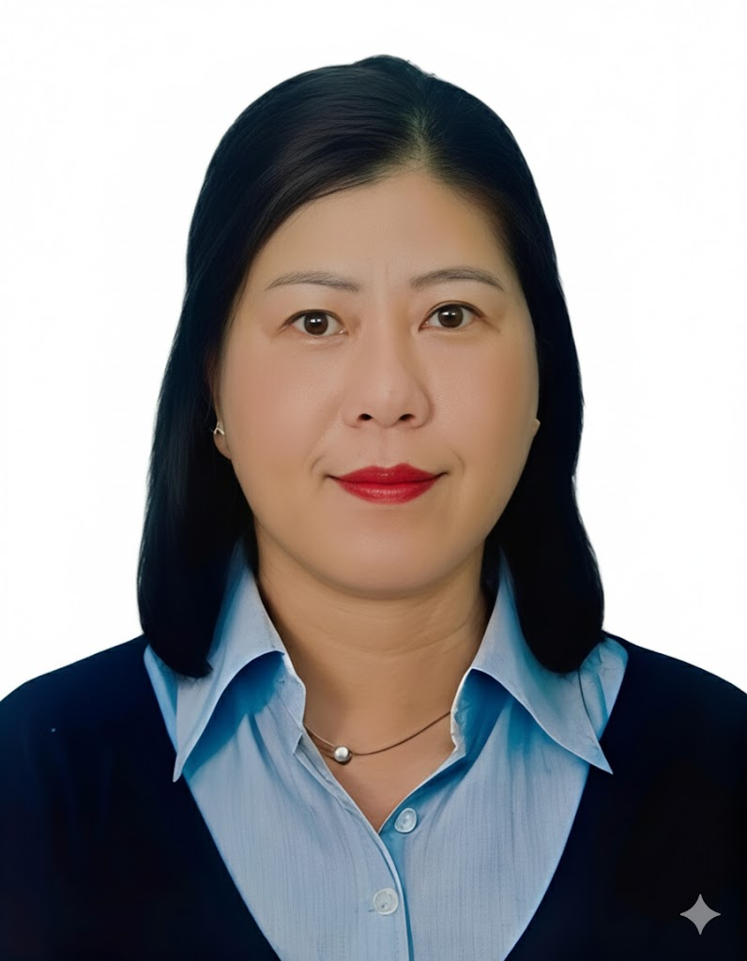
Ngày sinh: 19/12/1978 | Giới tính: Nữ
Quê quán: Thị trấn Lịch Hội Thượng, huyện Trần Đề, tỉnh Sóc Trăng
🎓 TRÌNH ĐỘ & CHÍNH TRỊ
Chuyên môn: Đại học Quản lý Nhà Nước
Lý luận CT: Trung cấp.
💼 CÔNG TÁC: Phó Trưởng Ban Kinh tế - Ngân sách HĐND xã.

